新 书 推 荐

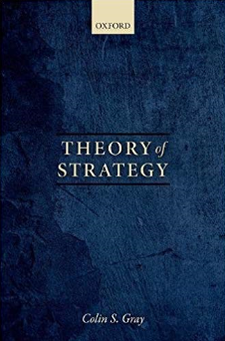
中文书名：《战略理论》
英文书名：Theory of Strategy
作 者：Colin S. Gray
出 版 社：Oxford University Press
代理公司：ANA
页 数：176页
出版时间：2018年5月
代理地区：中国大陆
审读资料：电子稿
类 型：大众社科

卖点：
•科林•格雷（Colin Gray）是世界领先的战略理论方面的作家。
•这是第一次对战略理论的介绍。
•为高级战略研究课程的重要组成部分提供一个简短易懂的介绍。
•作者是世界领先的战略和战略思维的权威之一。
•在23条关键原则中解释这个主题。

内容简介：

这本书为战略理论提供了一个简短易懂的介绍，根据23条关键原则对战略的一般理论进行了考察，并解释了其性质、功能和预期的后果。

《战略理论》认为，我们熟悉的战略总体理论（政治目的、战略方式、军事手段和假设）在任何时候、在任何地方、在人类的需要中都是安全的。战略在其性质上是不断变化的，但不是它的本质，它是不变的。

作者简介：

科林 S. 格雷（Colin S. Gray）是雷丁大学战略研究的名誉教授。他已经出版了30本关于战略问题的书，包括《战略桥梁》（The Strategy Bridge），《战略视角》（Perspectives on Strategy），《战略与国防规划》（Strategy and Defence Planning），以及《战略实践》 (The Practice of Strategy)。

谢谢您的阅读！
请将反馈信息发至：吴伊裴（Jessica Wu）
安德鲁·纳伯格联合国际有限公司北京代表处
北京市海淀区中关村大街甲59号中国人民大学文化大厦1705室
邮编：100872
电话：010-82449901
传真：010-82504200
Email：jessica@nurnberg.com.cn
网址：http://www.nurnberg.com.cn
微博：http://weibo.com/nurnberg
豆瓣小站：http://site.douban.com/110577/

